|  |
| --- |
| Министерство науки и высшего образования Российской Федерации |
| федеральное государственное бюджетное образовательное учреждение высшего образования |
| "Российский экономический университет имени Г.В. Плеханова" |
| **МОСКОВСКИЙ ПРИБОРОСТРОИТЕЛЬНЫЙ ТЕХНИКУМ** |

**Лабораторная работа №9. Регистрация. Подключение django-registration.**

МДК 04.01 Внедрение и поддержка компьютерных систем

ПМ 04 Сопровождение и обслуживание программного обеспечения компьютерных систем

Тема: **Основы Python**

**Специальность: 09.02.07 «Информационные системы и программирование»**

Квалификация: программист

|  |  |
| --- | --- |
| Выполнил студент:  Группы П50-2-18  Суслин А.М.  «__» ___________2021 год  Подпись: _________ | Проверил преподаватель:  Морозов И. А.  «__»___________ 2021 года  Оценка: _________  Подпись: ________ |

Цель работы: Работа со сторонними модулями. Django-registration. Crispy-forms.

Для начала установим Djnago-registration и Crispy-forms.

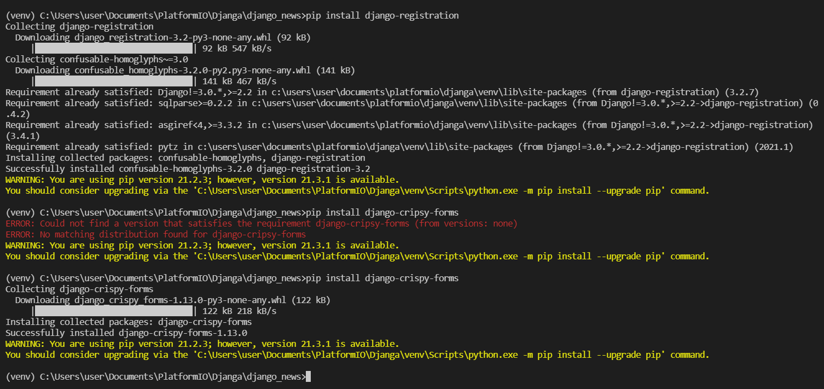

Рисунок – Установка пакетов

Конфигурация Djnago-registration, Crispy-forms. (Settings, urls)

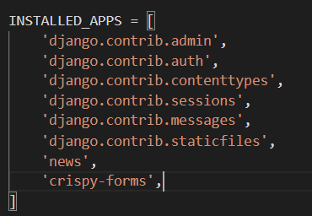

Рисунок – Настройки

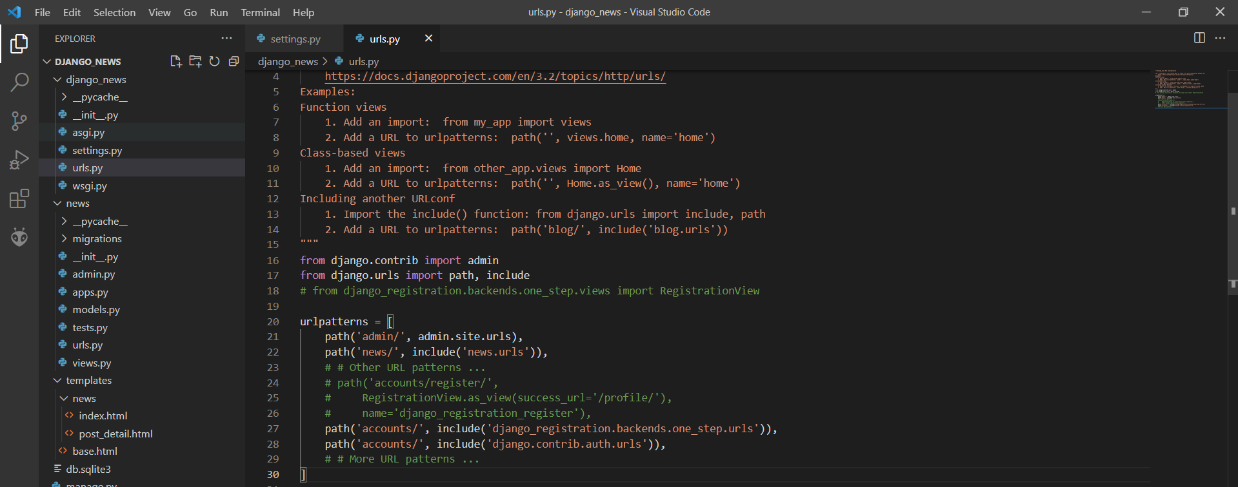

Рисунок – Ссылка

Создание шаблонов страниц для регистрации с использование crispy-forms.

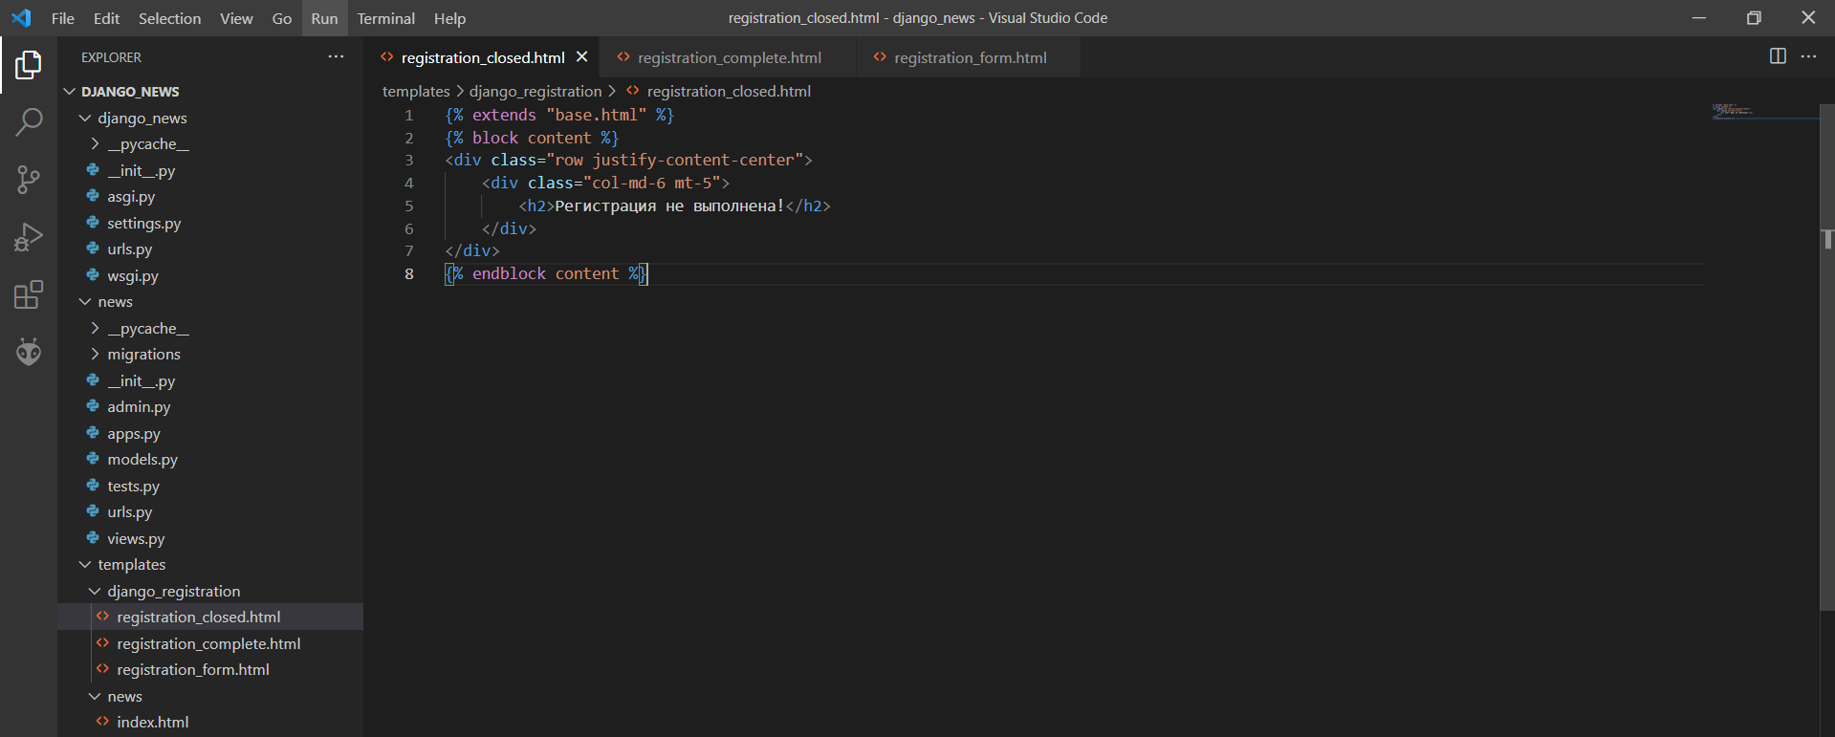

Рисунок – Ошибка регистрации

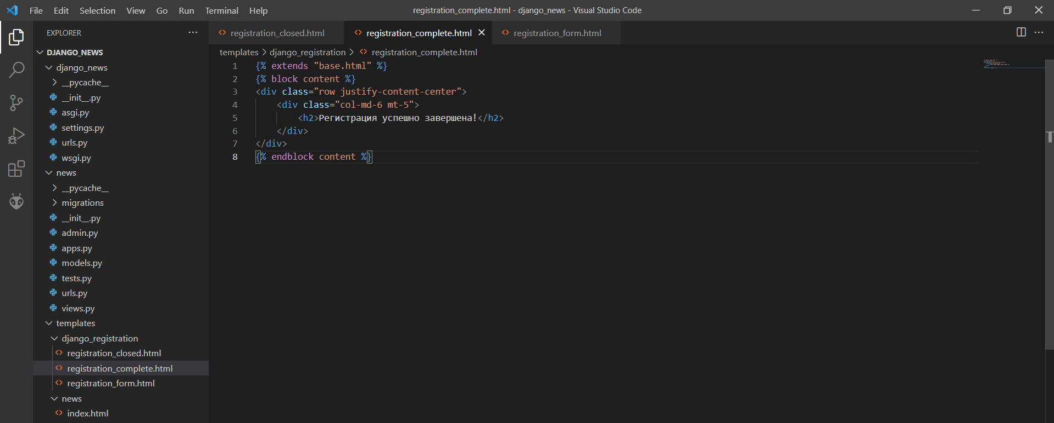

Рисунок – Успешная регистрация

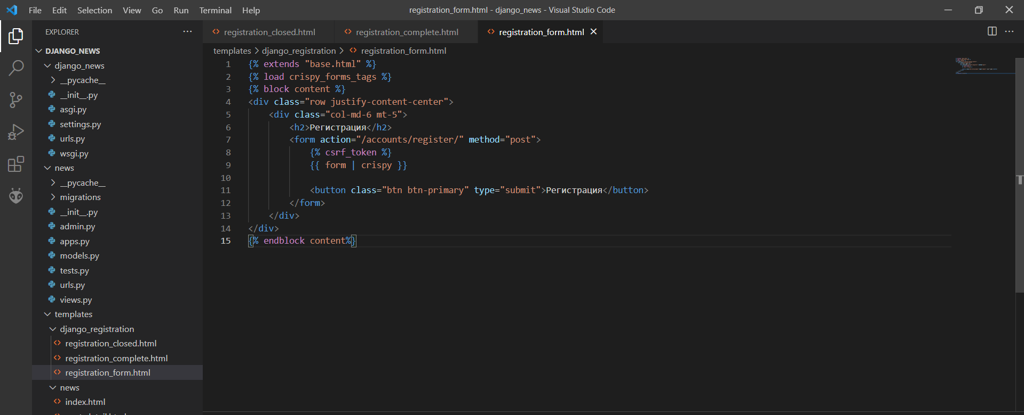

Рисунок – Форма регистрации

Результат работы:

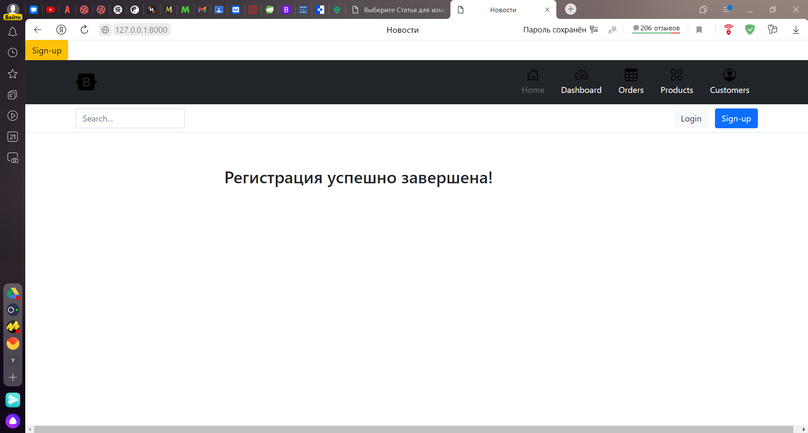

Рисунок – Успешная регистрация

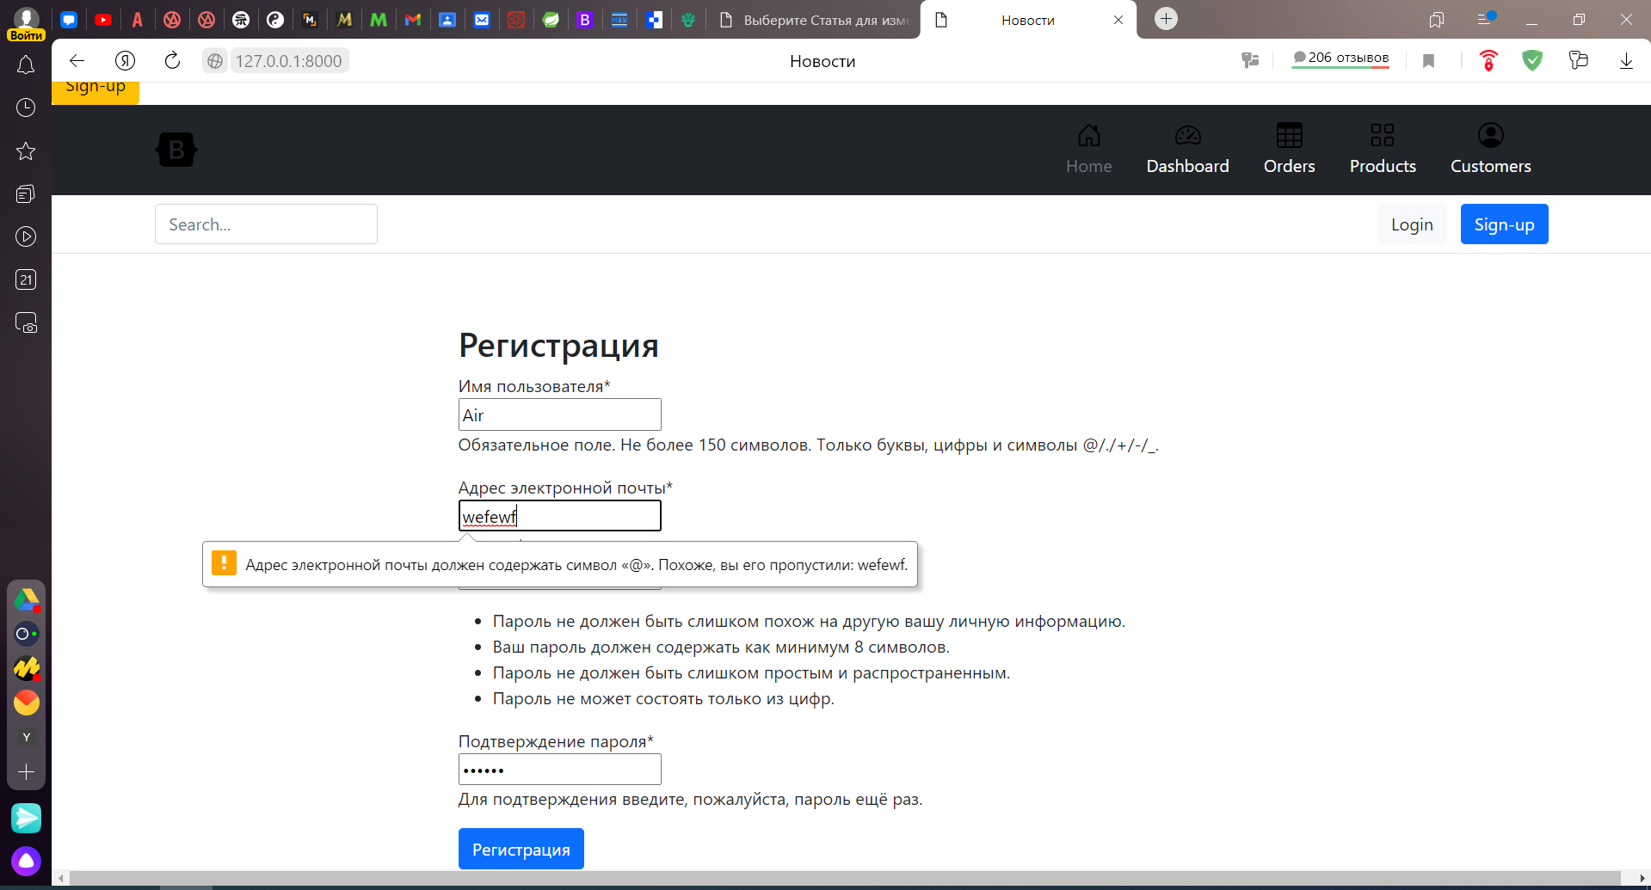

Рисунок – Ошибка регистрации

Вывод: В ходе данной практической работы мной была изучена работа со сторонними модулями. Django-registration. Crispy-forms.